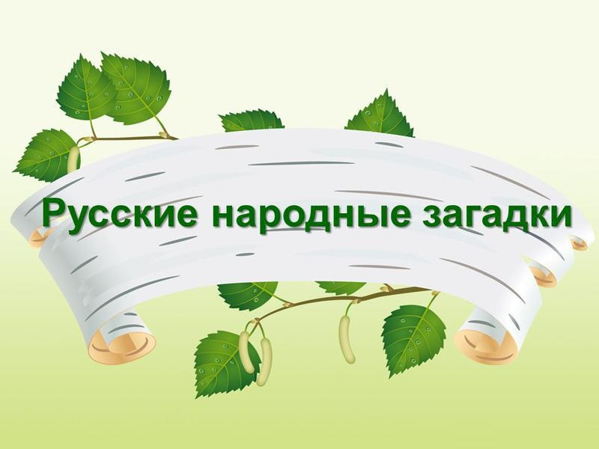
Валят и варят, а не едят.  (Валенки)  В избу идут — плачут,  из избы идут — пляшут.  (Ведра)  На одном месте мотков двести.  (Клубок)  Жужжит, жужжит, а с места не улетит  (Веретено)  Сяду на хвост, а руками бороду дергаю.  (Пряжа)  Рыба в море — хвост на заборе.  (Черпак)  Без начала, без конца  (Колечко)  В лесу снято, в дому гнуто, а посередке заплетено.  (Решето)  В лесу родился, а в доме хозяйничает  (Веник)  Старая бабка по двору шныряет, чистоту соблюдает.  (Метла)  Кто дом стережет?  (Замок)  Красная девица росла в темнице,  люди в руки брали, косы срывали.  (Морковка)  Летом — в огороде, свежие, зеленые, а зимой — в бочке, желтые, соленые.  (Огурец)  Малые малышки, зеленые катышки, сквозь землю прошли, на тычинку всползли.  (Горох)  С виду - красная, раскусишь - белая  (Редиска)  Кругла, а не шар, с хвостом, а не мышь, желта, как мед, а вкус не тот.  (Репка)  Меня одну не едят, а без меня мало едят.  (Соль)  Упадет, разобьется — никакой кузнец не скует.  (Яйцо)  Гибкий лес на плечи влез  (Коромысло)  Стоит копытце полно водицы.  (Колодец)  Живу я от ветра, сама не ем, а тебе еду готовлю.  (Мельница)  Красненький котик по грядочке ходит, крошечки ронит.  (Лучина)  Полна коробушка золотых воробышков.  (Печка)  Небо да земля, в середке огонь да вода.  (Самовар)  Длинная бечева потянулась в облака.  (Дым)  Бьют Ермилку что есть сил по затылку, он не плачет, только ножку прячет.  (Гвоздь)  Спереди носок, сзади рулек, по бокам ручищи, а внутри людищи  (Лодка)  Был я копан,  Был я топтан,  Был я на пожаре,  Был я на кружале.  Молод был — сто голов кормил;  Сделался стар — пеленаться стал.  Выбросили за окно, и собакам не надобно.  (Глиняный горшок)  Слезу пьет, сама молчит.  (Подушка)  Какое дерево без ветра шумит?  (Осина)  Есть дерево об четыре дела:  первое дело - мир освещает,  второе дело - крик утишает,  третье дело - больных исцеляет,  четвертое дело - чистоту соблюдает.  (Береза)  Шубу два раза в год снимает. Кто под шубою гуляет?  (Овца)  Стоит изба без угольна,  Живут в ней люди безуёмны.  (Улей)  Лицом — к стене,  А спиной к избе  (Топор)  Два кума Абакума,  Две кумы Авдотьи,  Шесть Фалелеев,  Да девять Андреев.  (Сани)  Вот Ася, разлеглася,  Кабы встала,  Небо достала!,  Кабы руки — вора связала,  Кабы ноги — коня догнала,  Кабы глаза — увидала!  Как бы язык – рассказала!  (Дорога)  Без ног бегут,  Безо рта кричат,  Дороги не знают,  А других провожают  (Полозья)  Явился в жёлтой шубке:-Прощайте, две скорлупки!  (Цыпленок)  Петух снёс яйцо. Кому оно достанется?  (Никому, петух яйца не несет)  Не ездок, а со шпорами, не сторож, а всех будит.  (Петух)  Сверху кожа, снизу тоже,  А в середине пусто.  (Барабан)  К реке идут — поют,  Назад идут — плачут.  (Ведра)  Двое ходят, двое бродят.  Двое сойдутся, да поцелуются.  (Двери)  Чего на свете нет буйнее?  (Ветер и вода)  Чего нет быстрее?  (Очи)  Кто родится с усами?  (Кот)  Вся мохнатенька, четыре лапки, сама усатенька, два яхонта под шапкой.  (Кошка)  Баран — в хлеве,  А рога — в стене  (Скоба)  Маленький мальчик всем под ноги смотрит.  (Порог)  Во что гвоздь колотят?  (В шляпку)  Двое купаются, третий валяется;  Двое вышло, третье повисло.  (Ведра и коромысло)  Рук и ног у него нет,  А всех трясёт и качает.  (Ветер)  Маленький пузатенький.  А весь дом бережет.  (Замок)  Черненька собачка, свернувшись лежит;  Не лает, не кусает.  А в дом не пускает  (Замок)  Нас семь братьев.  Летами мы равны.  А именами разны.  (Дни недели)  Старик с мальчиком шел,  Мальчика спросили: Какая тебе родня старик?  Он отвечал: Его матушка моей матери — свекровь.  Какая это родня?  (Дядя)  Стучу — голова болит,  А не стучу — голодный.  (Дятел)  Что есть на свете слаще?  (Хлеб-соль)  Черненька, маленька,  Все поле обегала, у царя пообедала.  (Перец)  Возьму пыльно, сделаю жидко;  Брошу в пламень — будет как камень.  (Пирог)  Сидит на ложке, свесив ножки  (Лапша)  Матушкой весной – в платьице цветном,  Матушкой зимой – в саване одном.  (Поле)  Железный нос в землю врос, роет, копает, землю разрыхляет.  (Плуг)  Ни море, а волнуется.  (Нива)  Кого бьют по голове, чтобы ровно шел?  (Гвоздь)  Ног много, а с поля на спине едет.  (Борона)  Стучит, вертится, страху божьего не боится.  Считает наш век – а не человек.  (Часы)  Кланяется, кланяется, придёт домой — растянется.  (Топор)  Два кольца, два конца, в середине гвоздик.  (Ножницы)  Нос стальной, хвост льняной.  (Нитка с иголкой) | Что в сундук не запрешь?  (Звезды)  У нас под окошком полно репы лукошко.  (Звезды)  Красная девица в зеркало глядится.  (Заря)  Не стукнет, не брякнет, а в окно войдет.  (Свет)  Бык во дворе – рога во стене.  (Месяц)  Родится с рогами, потом их теряет.  (Месяц)  Погляжу в окошко – висит лукошко.  (Месяц)  Без счёту одёжек, и все без застёжек.  (Капуста)  Не огонь, а жжётся.  (Крапива)  Не шмель, не пчела, а жалит.  (Крапива)  Стоит древо кудряво:  Кто подойдет, того обоймет.  (Репейник)  Никто не пугает, а вся дрожит.  (Осина)  Золотое решето чёрных домиков полно.  (Подсолнух)  Сидит дед, во сто шуб одет,  кто его раздевает — слёзы проливает.  (Лук)  Стоит кузница – вся в пуговицах.  (Черемуха)  Красная девица сидит в темнице, а коса на улице.  (Морковь)  Сто братьев в одну избушку соткнулись.  (Колос)  Белым цветёт, зелёным висит, красным падает.  (Яблоко)  Что в хлебе родится, а есть не годится?  (Василек)  Стоит старик над водой, качает бородой.  (Камыш)  Золотой теленок на привязи толстеет.  (Дыня)  Мягок, а не пух,  Зелен, а не трава.  (Мох)  Не портной, а всю жизнь с иголками ходит.  (Ёж)  Не прядёт и не ткёт, а людей одевает.  (Овца)  Шубу два раза в год снимает. Кто под шубою гуляет?  (Овца)  По горам, по долам ходит шуба да кафтан.  (Овца)  Сидел на заборе, пел да кричал, а как все собрались, замолчал.  (Петух)  Не ездок, а со шпорами, не сторож, а всех будит.  (Петух)  Кто больше всех кричит, а меньше всех делает?  (Петух)  Среди двора стоит копна: спереди вилы, сзади метла.  (Корова)  Она на белых камушках сидит, не подходите близко - закричит.1  (Наседка)  Явился в жёлтой шубке:  -Прощайте, две скорлупки!  (Цыпленок)  Под большим камнем много камешков поют.  Стоит изба безугольна, живут в ней люди безуёмны.  (Улей)  Заплелись как густые травы,  Закудрявились рога,  Да и сам я весь кудрявый,  Даже с завитком рога.  (Баран)  Пятак есть, а ничего не купит.  (Свинья)  Вся мохнатенька, четыре лапки, сама усатенька, два яхонта под шапкой.  (Кошка)  Зелёные глаза - всем мышам гроза.  (Кошка)  От одного очага весь свет греется.  (Солнце)  Сито свито,  Золотом покрыто,  Кто взглянет,  Тот заплачет.  (Солнце)  Что без крыльев летит и без огня горит?  (Солнце)  Шёл долговяз, в землю увяз.  (Дождь)  Крашеное коромысло через реку повисло.  (Радуга)  Белая скатерть все поле укрыла.  (Снег)  День и ночь кричит, а голос не устает.  (Водопад)  Без рук, без ног,  а ворота отворяет  и нас погоняет.  (Ветер)  Без рук, без ног,  А дерево гнёт.  (Ветер)  Никто меня не видит,  А всякий слышит.  (Ветер)  Летит не птица, воет не зверь.  (Ветер)  Живет без тела, говорит без языка  (Ветер)  Один льёт, другой пьёт, третий зеленеет да растёт.  (Дождь, земля и трава)  Седой дедушка у ворот всем глаза заволок.  (Туман)  Сивые кабаны все поля облегли.  (Туман)  Над рекой, над долиной  Повисла белая холстина.  (Туман)  Гаркнул гусь на всю Русь.  (Гром)  Бежала – шумела, заснула – заблестела.  (Река)  Дверь откроешь – лохматая собака зайдет.  (Пар в мороз)  Все есть, не наедается, а воды попьет – умрет.  (Огонь)  Где лежала красная коза, там трава не растет.  (Кострище)  Солёная водица из огня родится.  (Слеза)  Острый, как бритва.  Сладок, как мёд.  И друга отыщет,  И врага обретёт.  (Язык)  На лице она цветёт –  И от радости растёт.  (Улыбка)  Что на всех языках мира звучит одинаково?  (Смех и плач)  Маленький, пузатенький, а весь дом бережет.  (Замок)  Никого не обижает, а ее все толкают.  (Дверь)  С потолка свисает груша,  И не думай ее скушать.  Ярко светится, как солнце,  А уронишь – разобьётся.  (Лампочка)  Черная гагара по полю скакала, золото сбирала.  (Кочерга)  Без рук, без ног, лапшу крошит  (Нож)  Встану, так выше коня,  А лягу, так ниже кота.  (Коромысло)  Два братца хотят подраться,  да руки коротки.  (Коромысло)  Ни свет, ни заря пошел, согнувшись со двора.  (Коромысло)  Выкинем – не обеднеем: соберем – разбогатеем.  (Посев)  Стоит Баба Яга, распорота нога.  Весь мир кормит, а сама голодная.  (Соха)  Не столько поест, сколько истопчет.  (Ступа)  Один братец отдыхает зимой, а другой летом.  (Телега и сани)

